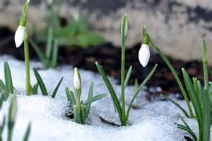

Månadsnytt Februari 2015

. Snöskyfflar och sopborstar är ämnade att hålla rent framför portarna. När de använts ska de ställas in i porten igen.Var rädd om föreningens utrustning.

.Fimpar ska slängas i avsedda kärl på gården alternativt inne bland dina egna sopor om du röker ut ur ett fönster eller från balkongen. Tänk på att våra barn leker i rabatterna emellanåt och det är lätt hänt att små barnfingrar plockar upp en fimp och stoppar i munnen.
Nästa öppet hus :
Tisdag 3 mars kl . 17.30 i lokalen ,uppgång 30
Med vänliga hälsningar Styrelsen

